作业1deepseek-api调用结果

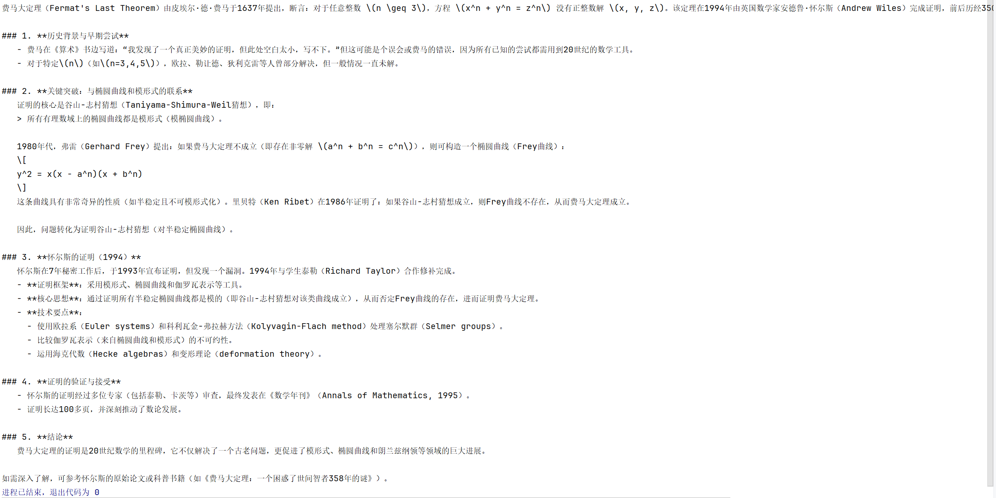

作业2安装本地qwen模型

